БЕРЕГИТЕ ЗРЕНИЕ ДЕТЕЙ!    - Желательно, чтобы ребенок с нарушением зрения сидел за первой партой или на местах, указанных врачом-офтальмологом.  - Детям имеющим диагнозы: амблиопия, сходящее косоглазие, миопию (близорукость) книги читать и рассматривать на подставке  - Оптимальное расстояние от глаз ребенка до книги – 25-30 см  - Чередовать занятия с активным отдыхом, во время выполнения зрительной работы нужно устраивать кратковременные паузы  - Следите за позой ребенка, так как наклоны головы и туловища ведут к мышечному напряжению, правильная поза является обязательным условием для облегчения зрительной работы и предупреждения быстрого утомления   Лето – благоприятный период не только для отдыха и укрепления здоровья детей, но и для их психического и познавательного развития.  Наши советы на лето:  - знакомить детей с природными явлениями, происходящими летом в неживой и живой природе; учить видеть природные взаимосвязи,  - гуляя в парке, лесу, на речке наблюдайте за разными представителями животного мира, рассматривайте деревья, кустарники, цветущие травы; обязательно предлагайте ребёнку рассказать о том, что он увидел, что растёт в лесу (в поле, на лугу), кто там живёт;  - поиграйте в игры: «С какого дерева лист», «Найди такой же лист», «Узнай и назови» (дерево, куст, цветок, овощ, фрукт, ягоду…), «Что в корзине лишнее?»; | Продолжительность просмотра телепередач  Расстояние до телевизора составляет 5 диагоналей экрана  Дошкольный возраст – 30 мин  Младший школьный возраст – 1 час  Продолжительность работы за компьютером  Дошкольный возраст *(при отягощенной наследственности) – компьютер запрещен,  Младший школьный возраст (7-9 лет) –  15 мин в день  Упражнения для зрительной гимнастики  Миопия (близорукость), миопический астигматизм:  - перевод взгляда с близкорасположенного предмета на дальний («Метка на стекле»)  - взгляд вправо-влево,  - круговые медленные движения глаз, по горизонтальной восьмерке, по вертикальной восьмерке.  Гиперметропия (дальнозоркость), гиперметропический астигматизм:  - перевод взгляда с дальнего предмета на близкий,  -моргания,  - зажмуривание,  - прикладывание разогретых ладошек к глазкам.  - разнообразие летних красок поможет выучить с детьми названия новых цветов и оттенков, для этого можно поиграть в игры: «Разные краски лета», «Цветные фоны», «Собери одинаковые по цвету»;  - помогите вашему ребенку увереннее ориентироваться в пространстве, играя с ним в игры «Спрячь игрушку» (под стул, на полку, за спину, т.д.), «Делай, как я скажу» (два шага вперёд, один шаг вправо, подними левую руку вверх, закрой правой рукой левый глаз и т.д.);  - ежедневно побуждайте детей рассказывать о погоде, о том, что они увидели, чем занимались. И если малыш допускает ошибки в построении предложений, поправьте его, это способствует развитию грамматического строя и связной речи ребёнка.  - Обратите внимание ребенка на звуки, шумы окружающего мира. Учите различать и определять с какой стороны расположен звучащий предмет. Попросите ребенка показать и назвать сторону звучащего предмета. | 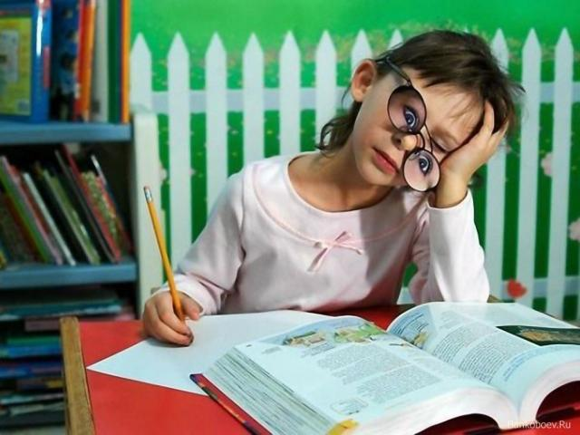  СОВЕТЫ РОДИТЕЛЯМ  БУДУЩИХ ПЕРВОКЛАССНИКОВ  Промчались весело года,  Не позабыть их никогда!  Но подошла пора расстаться –  Ведь завтра в школу собираться!  Учитель-дефектолог  Волкова А.Е  2017 г  УВАЖАЕМЫЕ РОДИТЕЛИ!  Вы должны знать, что низкое зрение делает ребенка нерешительным, неуверенным в себе. Поэтому необходима ваша поддержка действий ребенка поощрительными словами, положительная оценка того, что он делает. Это поможет ребенку успешно выполнить то, что он делает.  Чем больше навыков самостоятельной деятельности приобретет ребенок с патологией зрения в дошкольном возрасте, тем легче ему будет адаптироваться к новым условиям в дальнейшей жизни.  

